Государственное бюджетное дошкольное образовательное учреждение
детский сад №12 общеразвивающего вида с приоритетным осуществлением деятельности по художественно-эстетическому развитию детей Калининского района Санкт-Петербурга

Конспект летнего игрового досуга
«Светофор и его друзья»

Технологии: здоровьесберегающие технологии, коммуникативные игры, личностно-ориентированные технологии

Авторская разработка:
Александровой Виктории Владимировны
первая квалификационная категория

2014 год

«Светофор и его друзья»

Цель: Закрепление знаний правил дорожного движения, формирование физических качеств, через игровые и физические упражнения.
Задачи:
- Содействовать гармоничному физическому развитию детей.
- Становление и обогащение двигательного опыта по выполнению основных движений и общеразвивающих упражнений.
- Развивать у детей умение согласовывать свои действия и движения с действиями и движениями других.
- Развивать у детей быстроту и скоростносиловые качества, общую выносливость, гибкость, координацию.
- Формирование потребности в двигательной активности, интереса к физическим упражнениям.
- Формирование первоначальных представлений и умений в спортивных играх и упражнениях.
- Воспитание ценностного отношения детей к здоровью и человеческой жизни, развитие мотивации к сбережению своего здоровья.
- Обогащать и углублять представления детей о том, как поддержать, укрепить и сохранить здоровье.
- Развивать умение избегать опасных ситуаций, обращаться за помощью в случае их возникновения.
- Способствовать сохранению и укреплению здоровья, через подвижные игры, участие в физкультурных досугах, соблюдение двигательного режима.
- Развивать интерес к правилам здоровьесберегающего и безопасного поведения.
- Формировать знания о правилах безопасности дорожного движения в качестве пешехода и пассажира транспортного средства.

Интеграция образовательных областей:
- социально-коммуникативное развитие
- физическое развитие
- познавательное развитие
Атрибуты:
- костюмы персонажей
- обручи и маленькие мячики
- спортивное уличное оборудование
- самокаты
- нагрудные дорожные знаки
- игровые столы и посуда
- спортивные ориентиры
- два набора медицинской аптечки (муляжи)
- детские игрушечные рули
- зонт для защиты от солнца
- статичные дорожные знаки
- мягкие трубы для лазанья
- медали участникам
- книжки-расскраски

Действующие лица:
- Ведущий,
- Шапокляк,
- Светофоринка,
- Доктор,
- Веснушка,
- Регулировщик,
- Водитель,
- Повар
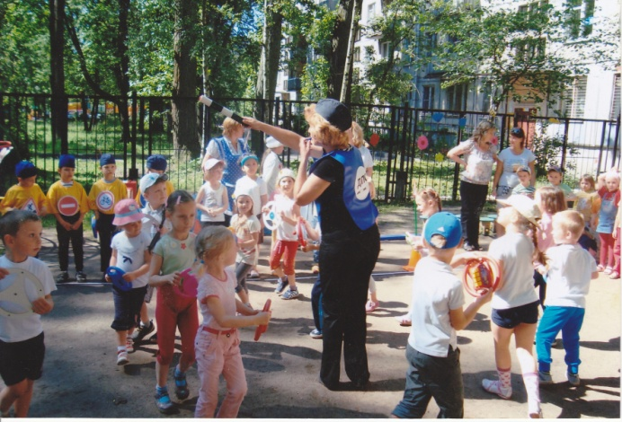
ОБЩИЙ СБОР

Ведущий: Здравствуйте, ребята! Сегодня у нас праздник, мы посвящаем его всем участникам дорожного движения: пешеходам и водителям, пассажирам и дорожным инспекторам!
На шумной улице всегда,
Встречают нас кругом друзья!
-Что же это за друзья, ребята?
Вбегает Шапокляк, стучит себя в грудь.
Шапокляк: Это я, я ваш лучший друг!
Ведущий: Шапокляк, ты же не соблюдаешь правила дорожного движения, не знаешь дорожных знаков.
Шапокляк: Как это, как это, все знаки я знаю, я и с собой принесла. Вот, это мои любимые! (Показывает смешные, непонятные по смыслу, знаки).
Ведущий: Да что ты, Шапокляк, разве это дорожные знаки? Вот мы с ребятами сейчас станцуем танец дорожных знаков, и ты всё поймёшь!
Танец дорожных знаков. Музыка Е.Зарицкой
Шапокляк: Надо же, какие красивые штуки, эти ваши знаки! Мне они и самой нужны. (Быстро снимает со стоек знаки и убегает, роняя какую-то бумагу.)
Ведущий: Вот вредная старушка – унесла все дорожные знаки. Как же теперь быть?
Дети подсказывают, что Шапокляк потеряла бумагу.
Ведущий: Ах да, она что-то уронила. Друзья, нам повезло, Шапокляк потеряла карту своего городка, значит и нам надо отправляться за ней. А чтобы быстрее отыскать знаки, разделимся на команды.
Каждой команде выдаётся карта с маршрутом поисков.
Снова встретимся здесь, когда вы отыщете дорожные знаки!
Теперь отправляйтесь в путь!
1.Станция «Светофор».
Светофоринка: Приветствую вас на станции «Светофор». На моей станции случилась беда, вредная Шапокляк перепутала все огонёчки светофора. Надеюсь, вы мне поможете?
Младший возраст: Пока звенит бубен, вы должны разобрать огонёчки по цветам. (Из общей корзины дети раскладывают шарики трёх цветов по обручам так, чтобы получился светофор.)

Старший возраст: Игра «Зажги огонёк».
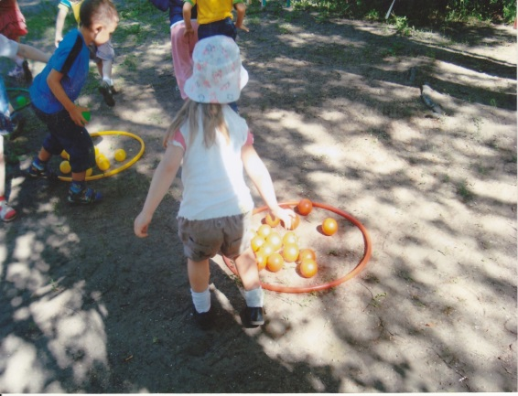
Светофоринка: В этой корзине перемешались цвета светофора. Выберете себе любой. Пока звенит бубен огоньки одинакового цвета, должны собраться вместе в маленький кружок и тогда мой светофор загорится снова. (Дети, с одинаковыми по цвету шариками собираются в круг, поднимают руки над головой – «Зажигают огонёк».) А как же правильно расположить цвета светофора? (Первый – красный, второй – жёлтый, третий – зелёный.) Сыграем ещё раз, но теперь вы соберёте огоньки в правильном порядке.
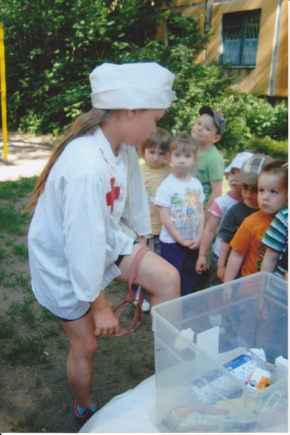
Молодцы, ребята! Моё задание вы выполнили, но вот дорожного знака шапокляк у меня не оставляла. Бегите дальше, успехов вам!
2. Станция «Медпункт».
Доктор: Добро пожаловать на станцию «Медпункт»! (Обращает внимание детей на дорожный знак.) Как вы думаете, что он обозначает?
Дети дают ответы …
Доктор: Ты не мыл в дороге рук
Ел фрукты, овощи
Хорошо, что рядом пункт…
.Медицинской помощи!
Конечно, вы все хорошо знаете, что в дороге может случиться всякое. Мы должны уметь оказать первую помощь, даже у водителя в машине есть аптечка.У меня для вас приготовлено задание, выполните его сообща.
Младший возраст: Выбрать медикаменты из предложенного набора и собрать аптечку. (Доктор узнает у детей, для чего они положили тот или иной предмет, подводит итог, правильно ли сложена аптечка, есть ли в ней всё, что необходимо.)
Старший возраст: Предлагаю потренироваться в оказании первой помощи. Половина ребят будут пациенты, а вторая половина – медработники, а затем поменяетесь местами. У вашего пациента ссадина на руке (ладони, предплечье, локте), что нужно для перевязки?
Дети отвечают, берут всё необходимое для повязки, затем меняются местами.
Доктор: Молодцы, ребята! Надеюсь, вы у меня на станции чему – то научились. Успехов вам, отправляйтесь дальше.
Дорожный знак вручается только той команде, у которой данная станция является последней!
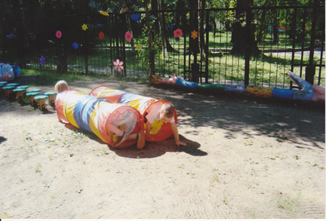
3. Станция «Детская площадка».
Веснушка: Меня зовут Веснушка, добро пожаловать на детскую площадку. Посмотрите на этот дорожный знак, ка вы думаете, что он обозначает?
Дети отвечают.
Это знак «Осторожно дети». Где можно увидеть такой знак? (Около школ, детских садов, везде, где много детей.) Знак этот для водителей.
Эй, водитель, осторожно,
Ехать быстро невозможно.
Знают люди все на свете:
В этом месте ходят…дети!
А раз мы с вами оказались на детской площадке, то давайте поиграем. Все вы по очереди пройдёте через полосу препятствий, постарайтесь выполнить всё правильно. Молодцы, ребята, отлично поиграли, вы такие спортивные, сильные, ловкие. Я желаю вам успехов, бегите дальше.
Дорожный знак вручается только той команде, у которой эта станция является последней!
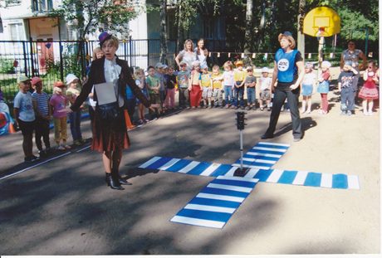
4. Станция «Регулировщик».
На станции Регулировщик и Шапокляк.
Регулировщик: Добро пожаловать на станцию «Регулировщик». Знаете ли вы, ребята, кто такой регулировщик? Почему он стоит на мостовой?
Дети дают ответы.
Шапокляк: (рассматривает фуражку, жезл, свисток): Какие милые вещицы! Можно мне с ним поиграть, ужасно хочется помахать палочкой и посвистеть в свисток? (Пытается забрать свисток и подуть в него.) Регулировщик: Шапокляк, ты что, не знаешь, как правильно это называется (показывает на жезл)? Дети, подскажите. Да, это жезл, и он совсем не для игр, а свисток для чего? (Останавливать нарушителей!) На нашей станции установлен знак, подумайте, что он может обозначать?
В дождь ив ясную погоду,
Здесь не ходят пешеходы.
Говорит им знак одно:
«Вам ходить …запрещено»!
Так как здесь движение пешеходов запрещено, мы с вами на время превратимся в водителей. (Раздать рули. Шапокляк принимает участие в игре помогая младшим детям и запутывает старших.)
Проводится игра «Регулировщик».
Регулировщик: Молодцы, вы очень сообразительные и внимательные, даже Шапокляк, по-моему, кое-чему научилась, правда? Шапокляк: Научилась! До свидания, детишки, вам уже пора бежать дальше.
Дорожный знак вручается только той команде, у которой эта станция является последней!
5. Станция «Дорожная».
Задание только для детей старшего возраста.
Водитель: Добро пожаловать на мою станцию. Я предлагаю покататься на самокатах, но сначала обратите внимание на этот знак. Что он обозначает? Ответы детей.
Круг окрашен в красный цвет,
А внутри велосипед.
Этот знак всем говорит:
Велосипеду путь…закрыт!
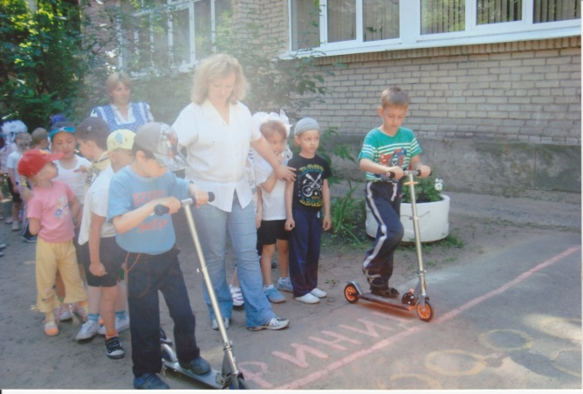
Сначала разделитесь на две команды. Вот задание: ехать можно только до запрещающего знака, повернуть вокруг ориентира и вернуться, передать эстафету следующему.
Молодцы, ребята, отлично прокатились! Теперь вы знаете: там, где этот знак – кататься на велосипеде нельзя.
Вам пора отправляться дальше, счастливого пути.
Дорожный знак вручается только той команде, у которой эта станция является последней!
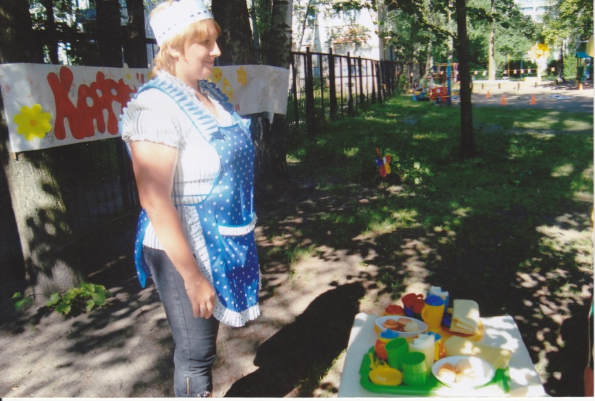
Станция «Столовая».
Задание только для детей младшего и среднего возраста.
Повар: Добро пожаловать на мою станцию. Смотрите, у меня для вас что-то есть. (Показывает знак «Пункт общественного питания».) Что этот знак может обозначать?
Дети отвечают
Тут и вилка, тут и ложка
Подзаправились немножко
Накормили и собаку,
Говорим «Спасибо» знаку!
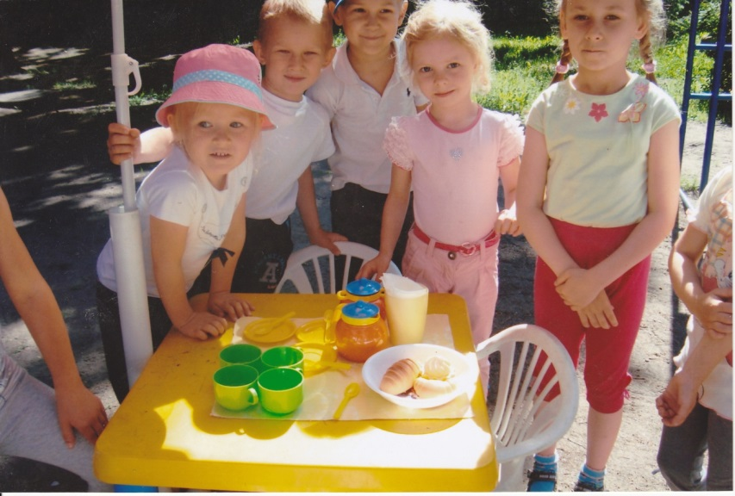
Ребята, я предлагаю вам поработать немного в моей столовой, помогите мне накрыть столы для посетителей. Но сначала разделитесь на две команды. Задание такое: с общего стола каждый может взять только один предмет и отнести его на свой столик. Команда должна как можно быстрее накрыть свой стол. После выполнения задания дети идут к своим столикам и сервируют их правильно при помощи воспитателя и повара. Повар: Спасибо вам, ребята, за помощь. Я буду ждать посетителей, а вы продолжайте путь. Успехов вам!
Дорожный знак вручается только той команде, у которой эта станция является последней!

ОБЩИЙ СБОР.
Команды строятся, герои возвращаются со станций, знаки установлены на места в центре площадки.
Ведущий: Друзья, вы все отлично потрудились, на наших улицах снова появились дорожные знаки, значит, всё будет в порядке. А мы должны запомнить:
Выходя на улицу,
Приготовь заранее
Вежливость и сдержанность,
А главное – внимание!

Появляется Шапокляк, играя в мячик.
Шапокляк: А, вот вы где все! Я поиграть решила, да не с кем!
Ведущий: Шапокляк, мы говорили о том, как вести себя на улице. Вот ты внимательный пешеход?
Шапокляк: Очень-очень внимательная! Иду туда, смотрю внимательно на витрину, иду сюда, смотрю на вывески… (Изображает зеваку.) В это время включается музыкальная заставка «Автомобили». «Выезжают» двое детей с атрибутами транспорта. Они сбивают Шапокляк с ног, она падает, а ведущий помогает ей подняться. «Машины» уезжают.
Ведущий: Шапокляк, что ты! Это мостовая, по ней машины ездят, а ты по сторонам смотришь! Ребята, что бывает, когда дети играют на улице? Где надо играть?
Ответы детей.
Ведущий: Ты разве ничему сегодня не научилась, Шапокляк, а ещё знаки себе забирала! Ребята, придётся вам Шапокляк все объяснять снова. А чтобы было веселей, она поиграет с вами в игру «Это я, это я, это все мои друзья!» Но будьте внимательны, она попытается вас запутать.
Шапокляк: Я начну читать стихи, если они правильные, вы отвечаете все вместе «Это я, это я, это все мои друзья!», если же будет ошибка, вы молчите. Начинаем!
-Знает кто, что красный свет, Это значит – хода нет!
Дети отвечают хором…
-Кто летит вперёд так скоро, Что не видит светофора?
Дети молчат…
-Кто из вас в трамвае тесном, Уступает взрослым место?
Дети отвечают хором…
-Кто, из вас идя домой, Держит путь по мостовой?
Дети молчат…
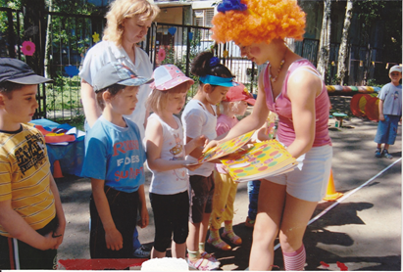
Так не честно!!! Вы всё знаете! Мне не удалось вас запутать. Вы молодцы. Ведущий: Да Шапокляк, наши ребята знают правила дорожного движения. А ты иди и учи. Вот тебе книжка, которая поможет выучить правила дорожного движения
Шапокляк: Спасибо вам, я пойду учить. До свидания! Шапокляк уходит. Ведущий: Вот и подошла к концу наша прогулка. Ребята, вы молодцы! И наши герои приготовили для вас подарки.

Далее следует вручение подарков всем участникам.

